CR TPn°8 : Lois de base – adaptation en puissance

II / Vérification expérimentale des lois de Kirchhoff

II.1 / Vérification dans le cas du régime continu

II.1.a / La loi des mailles

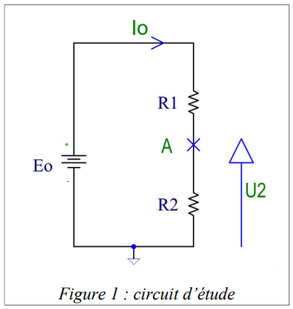On veut travailler sur le montage de la figure 1 (voir ci-dessous)

Selon l’application numérique, E0 = 10V, R1 = 8.2kΩ et R2 = 22kΩ

Dans un premier temps, on cherche à savoir quelle résistance il faut utiliser en fonction de leur valeur en ohm, grâce au couleur des résistance

On rappelle, la formule de rapport entre valeur de la résistance est R = (C1 C2)\*10eC3 sachant que C représente une couleur de la résistance.

Donc la résistance R1 vaut 8.2kΩ = 8.2 \* 10e3 = 82 \* 10e2

Donc C1 = 8 = gris, C2 = 2 = rouge et C3 = 2 = rouge. On fait la même chose pour R2 = 22kΩ donc R = 22 \* 10e3

Donc C1 = 2 = rouge, C2 = 2 = rouge et C3 = 3 = orange. Ainsi donc les couleurs de la résistance R1 sont gris, rouge, rouge et celle de la résistance R2 sont rouge, rouge, orange. (voir ci-dessous).

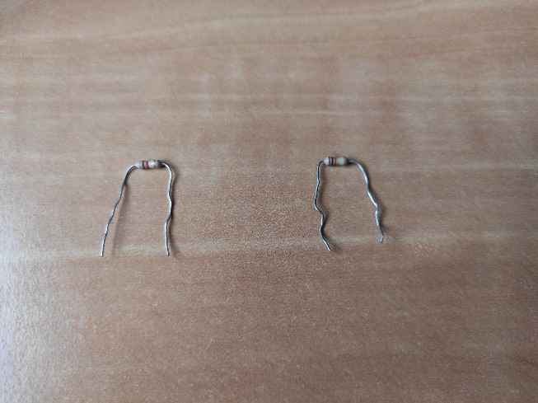La résistance à gauche est R1 et celle à droite est R2

Maintenant on règle le signal E0(t) de cette manière : E0 = 10V et en régime continu

Pour cela on choisit le mode « User » et on règle la valeur du VDC sur 10V



Ensuite on fait le montage demandé

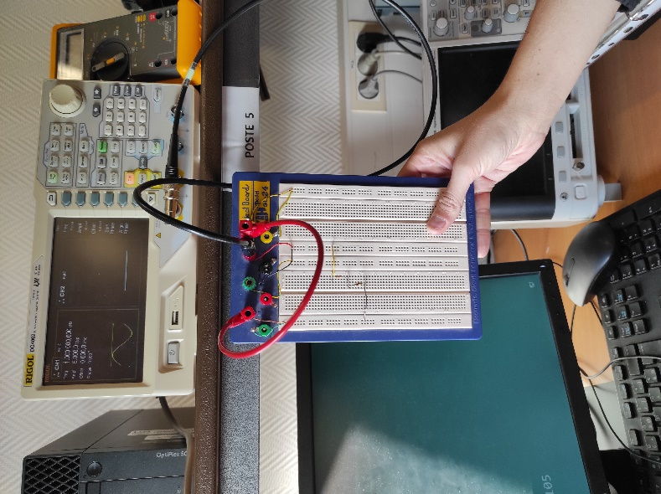

Puis on vérifie la tension à l’oscilloscope par le biais d’un câble coaxial

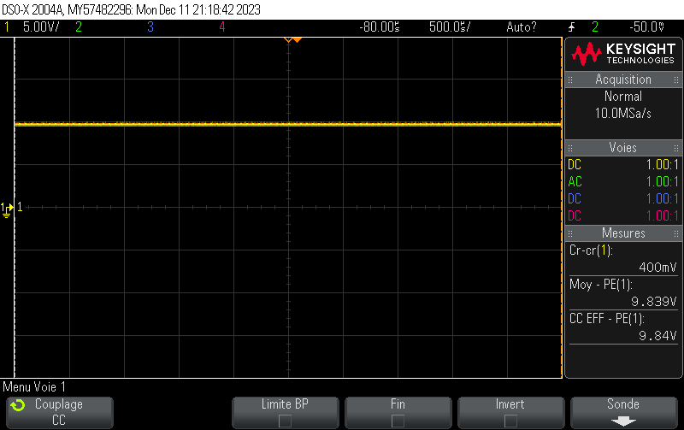

On voit que la tension de E0 est de 9.8V et non 10V

On relève maintenant la tension U2 qui est la tension aux borne de R2. Pour cela, On branche une nouvelle ligne coaxiale au borne de R2 (voir image), puis on regarde les résultats à l’oscilloscope, (la ligne verte est la valeur de U2 et la ligne orange est le circuit complet)

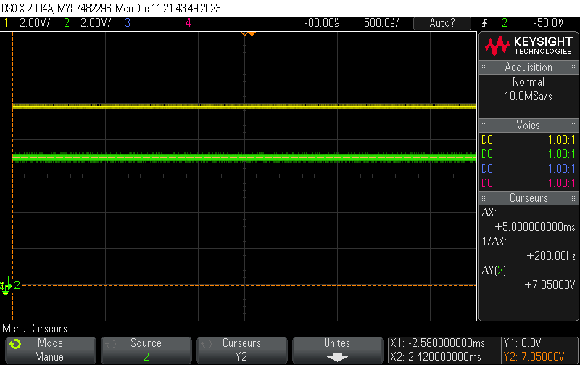

Selon l’oscilloscope, U2 vaut 7.05V alors que théoriquement, U2 = 7.3V

On répète le processus pour U1 qui est la tension au borne de R1

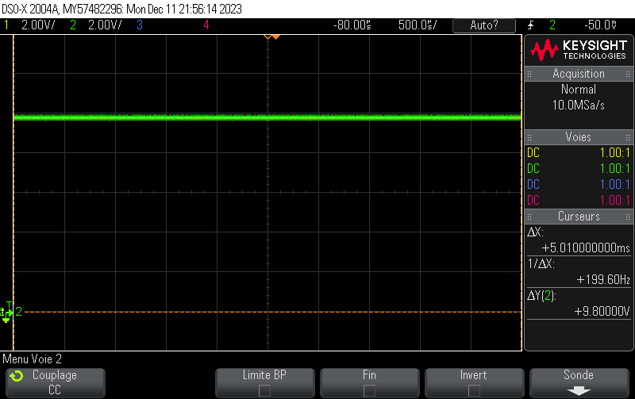

Selon l’oscilloscope U1 vaut 9.8V ce qui est égale à E0 donc U1 = E0

On en déduit la valeur de I0 par la formule I0 = E0 / (R1 +R2). Donc I0 = 9.8V / 8.2\*10e3Ω + 22\*10e3Ω = 3.25 \*10e-4 = 325µA ce qui est proche des 330µA de l’étude théorique

On sait que les valeurs relevé avec les appareils sont très proche de celles calculés en théorie. On peut donc en conclure que la différence entre les différentes valeurs viendrait de l’utilisation du câble coaxial.

II.1.b / La loi des mailles et la loi des nœuds

Donnée : E0 = 10V, R1 = 8.2kΩ, R2 = 22kΩ et R3 = 27kΩ

Dans cette partie on s’intéresse au circuit de la figure 2, ci-dessous

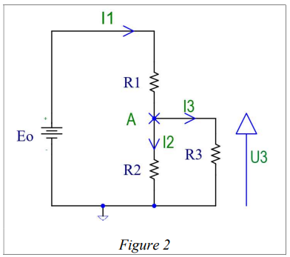On relève la tension U3 au borne de R3 en utilisant le protocole déjà expliqué plus haut.

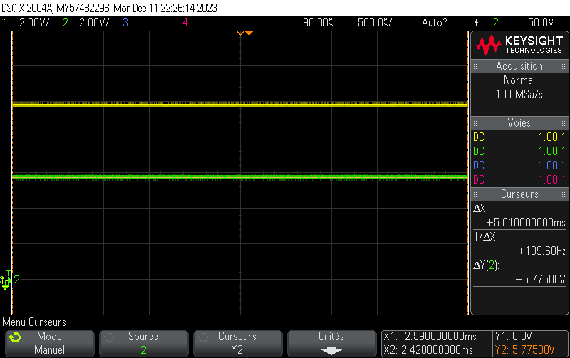

Sur l’oscilloscope, U3 = 5.8V ce qui est proche de la valeur théorique, c’est-à-dire 6V

On regarde maintenant U1

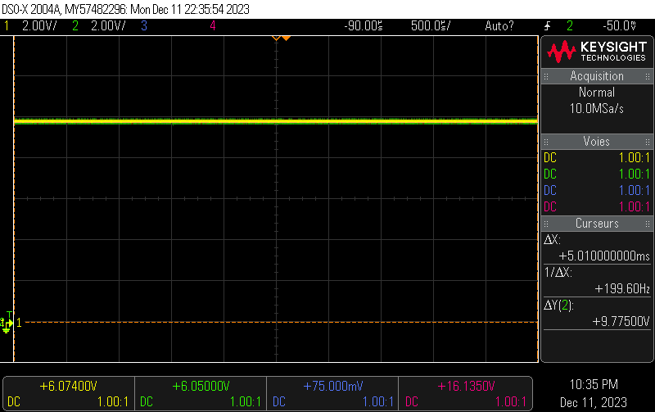

La tension U1 = E0

U = R/I donc I = U/ R

I1 = U1 /R1 = 9.8V / 8.2\*10e3 = 0.0012 = 1,2mA

I3 = U3/R3 = 5.8V/ 27\*10e3 = 2.15 \*10e-4 = 0.2mA

On rappelle que I1 = I2 + I3 donc I2 = I1 – I3 = 1.2mA – 0.2mA = 1mA

Les résultats sont très proches de ceux que l’on avait calculés ou trouvés lors de l’étude théorique. On peut donc conclure que les calcul théoriques sont bons mais qu’il y a un élément supplémentaire que l’on a pas prévu.

II.2 / Vérification dans le cas du régime harmonique

Dans cette partie, on reprends la figure 1 mais on change le signal du générateur E0, maintenant le signal est sinusoïdal, possède une fréquence de 2.5kHz, une amplitude crète à crète de 10V et une valeur moyenne de 0V (voir ci-dessous)



On vérifie cela à l’aide des curseurs sur l’oscilloscope

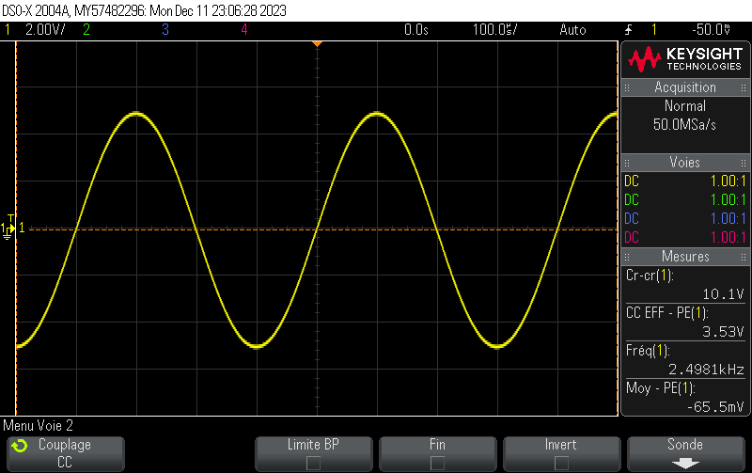

Selon l’oscilloscope, on peut que la tension crète à crète est de 10,1V, la valeur efficace est de 3.53V et la valeur moyenne est de -65.5mV, ce qui est vraiment risible.

On place sur une autre voie la tension U2, qui ressemble à ça.